St. Demetrios
Greek Orthodox Church
Perth Amboy- New Jersey
Weekly Bulletin
Sunday October 18, 2015
Rev. Fr Angelo J. Michaels
Protopresbyter
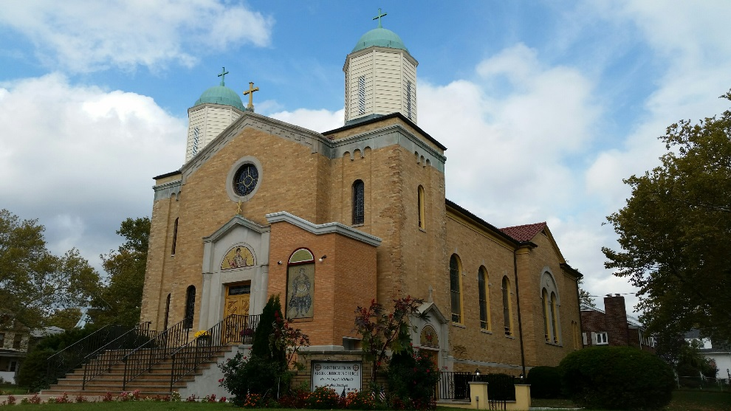

Αγίου Δημητρίου
Ελληνική Ορθόδοξη Εκκλησία
Περθ Amboy- New Jersey
εβδομαδιαίο δελτίο
Κυριακή 4η Οκτωβρίου , 2015
Πατέρ. Angelo J. Michaels Πρωτοπρεσβύτερος

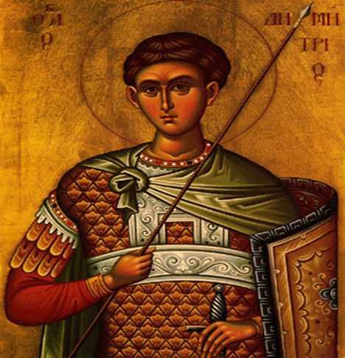

A message from Father Angelo
We are very proud of our Church and a lot of people are commenting how beautiful it looks and we can’t wait to have our Stained Glass windows back to make it complete. We thank Panagia and Jesus Christ, Saint Demetrios and all the generous Parishioners that are donated to help restore the windows. May God Bless you all with good health and Prosperity

Ένα μήνυμα από τον Πατέρα Angelo
Είμαστε πολύ περήφανοι για την Εκκλησία μας και πολλοί άνθρωποι σχολιάζοντας h ow όμορφο φαίνεται και δεν μπορούμε να περιμένουμε να έχουμε Βιτρό παράθυρα πίσω μας ώστε να είναι πλήρης. Ευχαριστούμε η Παναγία και τον Ιησού Χριστό, τον Άγιο Δημήτριο και όλες τις γενναιόδωρες Ενορίτες που δωρίζονται να βοηθήσει στην αποκατάσταση των παραθύρων. Είθε ο Θεός να σας ευλογεί όλους με την καλή υγεία και την ευημερία

ΠΡΌΓΡΑΜΜΑ ΑΚΟΛΟΥΘΙΏΝ & ΕΚΔΗΛΩΣΕΩΝ

Κυριακή 18 Οκτωβρίου- Βασίλης ΧΑΒΑΔΑΚΗΣ Memorial
Kυριακή Οκτώβριος 18- Αθηνάς & Jimmy Chirstopoulos Τρισαγίου
Κυριακή 18 Οκτωβρίου- ΓΕΝΙΚΗ ΣΥΝΕΛΕΥΣΗ
Σάββατο Οκτώβριο 24- Oxi Eορτασμού ημέρας
Κυριακή Οκτώβριος 25- Μέγας Εσπερινός του Αγίου Δημητρίου
Δευτέρα 26 Οκτωβρίου - Αγίου Δημητρίου Θεία Liturgy- Γεύμα

Schedule of Upcoming Events

Sunday October 18- Vasilis Havadakis 5 year Memorial
Sunday October 18- Athena & Jimmy Chirstopoulos Trisagion
Sunday October 18- General Assembly
Saturday October 24- Oxi Day Celebration
Sunday October 25- Great Vespers for St. Demetrios
Monday October 26- St. Demetrios Divine Liturgy- Lunch

Επιστολή
Προκείμενον. Ἦχος δ.
ΨΑΛΜΟΙ 18.4,1
Ἀδελφοί, ἐν σοφίᾳ περιπατεῖτε πρὸς τοὺς ἔξω, τὸν καιρὸν ἐξαγοραζόμενοι. Ὁ λόγος ὑμῶν πάντοτε ἐν χάριτι, ἅλατι ἠρτυμένος, εἰδέναι πῶς δεῖ ὑμᾶς ἑνὶ ἑκάστῳ ἀποκρίνεσθαι. Τὰ κατʼ ἐμὲ πάντα γνωρίσει ὑμῖν Τυχικός, ὁ ἀγαπητὸς ἀδελφὸς καὶ πιστὸς διάκονος καὶ σύνδουλος ἐν κυρίῳ· ὃν ἔπεμψα πρὸς ὑμᾶς εἰς αὐτὸ τοῦτο, ἵνα γνῷ τὰ περὶ ὑμῶν καὶ παρακαλέσῃ τὰς καρδίας ὑμῶν· σὺν Ὀνησίμῳ τῷ πιστῷ καὶ ἀγαπητῷ ἀδελφῷ, ὅς ἐστιν ἐξ ὑμῶν. Πάντα ὑμῖν γνωριοῦσιν τὰ ὧδε. Ἀσπάζεται ὑμᾶς Ἀρίσταρχος ὁ συναιχμάλωτός μου, καὶ Μᾶρκος ὁ ἀνεψιὸς Βαρνάβᾳ, περὶ οὗ ἐλάβετε ἐντολάς - ἐὰν ἔλθῃ πρὸς ὑμᾶς, δέξασθε αὐτόν· καὶ Ἰησοῦς ὁ λεγόμενος Ἰοῦστος, οἱ ὄντες ἐκ περιτομῆς· οὗτοι μόνοι συνεργοὶ εἰς τὴν βασιλείαν τοῦ θεοῦ, οἵτινες ἐγενήθησάν μοι παρηγορία. Ἀσπάζεται ὑμᾶς Λουκᾶς ὁ ἰατρὸς ὁ ἀγαπητός, καὶ Δημᾶς. Ἀσπάσασθε τοὺς ἐν Λαοδικείᾳ ἀδελφούς, καὶ Νυμφᾶν, καὶ τὴν κατʼ οἶκον αὐτοῦ ἐκκλησίαν. Καὶ ὅταν ἀναγνωσθῇ παρʼ ὑμῖν ἡ ἐπιστολή, ποιήσατε ἵνα καὶ ἐν τῇ Λαοδικαίων ἐκκλησίᾳ ἀναγνωσθῇ, καὶ τὴν ἐκ Λαοδικείας ἵνα καὶ ὑμεῖς ἀναγνῶτε. Καὶ εἴπατε Ἀρχίππῳ, Βλέπε τὴν διακονίαν ἣν παρέλαβες ἐν κυρίῳ, ἵνα αὐτὴν πληροῖς. Ὁ ἀσπασμὸς τῇ ἐμῇ χειρὶ Παύλου. Μνημονεύετέ μου τῶν δεσμῶν. Ἡ χάρις μεθʼ ὑμῶν. Ἀμήν.

Epistle
Prokeimenon. Mode 4.
Psalm 18.4,1
BRETHREN, conduct yourselves wisely toward outsiders, making the most of the time. Let your speech always be gracious, seasoned with salt, so that you may know how you ought to answer every one. Tychicos will tell you all about my affairs; he is a beloved brother and faithful minister and fellow servant in the Lord. I have sent him to you for this very purpose, that you may know how we are and that he may encourage your hearts, and with him Onesimos, the faithful and beloved brother, who is one of yourselves. They will tell you of everything that has taken place. Aristarchos my fellow prisoner greets you, and Mark the cousin of Barnabas (concerning whom you have received instructions if he comes to you, receive him), and Jesus who is called Justos. These are the only men of the circumcision among my fellow workers for the kingdom of God, and they have been a comfort to me. Luke the beloved physician and Demas greet you. Give my greetings to the brethren at Laodicea, and to Nympha and the church in her house. And when this letter has been read among you, have it read also in the church of the Laodiceans; and see that you read also the letter from Laodicea. And say to Archippos, "See that you fulfill the ministry which you have received in the Lord." I, Paul, write this greeting with my own hand. Remember my fetters. Grace be with you. Amen.

Eυαγγέλιο
Κατὰ Λουκᾶν 10:16-21

Εἶπεν ὁ Κὐριος τοῖς ἑαυτοῦ μαθηταῖς· ῾Ο ἀκούων ὑμῶν ἐμοῦ ἀκούει, καὶ ὁ ἀθετῶν ὑμᾶς ἐμὲ ἀθετεῖ· ὁ δὲ ἐμὲ ἀθετῶν ἀθετεῖ τὸν ἀποστείλαντά με. ῾Υπέστρεψαν δὲ οἱ ἑβδομήκοντα μετὰ χαρᾶς λέγοντες· Κύριε, καὶ τὰ δαιμόνια ὑποτάσσεται ἡμῖν ἐν τῷ ὀνόματί σου. Εἶπε δὲ αὐτοῖς· ἐθεώρουν τὸν σατανᾶν ὡς ἀστραπὴν ἐκ τοῦ οὐρανοῦ πεσόντα. ἰδοὺ δίδωμι ὑμῖν τὴν ἐξουσίαν τοῦ πατεῖν ἐπάνω ὄφεων καὶ σκορπίων καὶ ἐπὶ πᾶσαν τὴν δύναμιν τοῦ ἐχθροῦ, καὶ οὐδὲν ὑμᾶς οὐ μὴ ἀδικήσῃ. πλὴν ἐν τούτῳ μὴ χαίρετε, ὅτι τὰ πνεύματα ὑμῖν ὑποτάσσεται· χαίρετε δὲ ὅτι τὰ ὀνόματα ὑμῶν ἐγράφη ἐν τοῖς οὐρανοῖς. ᾿Εν αὐτῇ τῇ ὥρᾳ ἠγαλλιάσατο τῷ πνεύματι ὁ ᾿Ιησοῦς καὶ εἶπεν· ἐξομολογοῦμαί σοι, πάτερ, κύριε τοῦ οὐρανοῦ καὶ τῆς γῆς, ὅτι ἀπέκρυψας ταῦτα ἀπὸ σοφῶν καὶ συνετῶν, καὶ ἀπεκάλυψας αὐτὰ νηπίοις· ναί, ὁ πατήρ, ὅτι οὕτως ἐγένετο εὐδοκία ἔμπροσθέν σου.

Gospel
Luke the Evangelist

The Lord said to his disciples, "He who hears you hears me, and he who rejects you rejects me, and he who rejects me rejects him who sent me." The seventy returned with joy, saying, "Lord, even the demons are subject to us in your name! " And he said to them, "I saw Satan fall like lightning from heaven. Behold, I have given you authority to tread upon serpents and scorpions, and over all the power of the enemy; and nothing shall hurt you. Nevertheless do not rejoice in this, that the spirits are subject to you; but rejoice that your names are written in heaven. " In that same hour he rejoiced in the Holy Spirit and said, "I thank you, Father, Lord of heaven and earth, that you have hidden these things from the wise and understanding and revealed them to babes; yes, Father, for such was your gracious will."

Ορθόδοξη Χριστιανική Διαχείρισης
Καλούμαστε να εφαρμόσουν τα δώρα, προπονήσεις μας, τις ικανότητες, την εκπαίδευση και τις δεξιότητες για τα καθήκοντα που ο Θεός τοποθετεί μπροστά μας. Αν το κάνουμε αυτό ταπεινά και με προσευχή, το σώμα του Χριστού, θα λειτουργήσει στο μέγιστο των δυνατοτήτων του.
Κίνητρο της Καινής Διαθήκης για τη χορήγηση χάριτος είναι? Δίνει είναι μια πράξη λατρείας σε απάντηση στη γενναιοδωρία του Θεού. Είστε να δώσει, ο Παύλος λέει, «ο Θεός σας έχει ευημερήσει." "Εκείνος που σπέρνει αφθονία θα θερίσει αφθονία." Ο Θεός ευλογεί εκείνους
που δίνουν με γενναιοδωρία. "
Δίνοντας είναι ένας τρόπος για να ευχαριστήσω τον Θεό για τη χάρη και τη γενναιοδωρία του. Το ερώτημα δεν είναι, «Πόσο μπορώ να να μείνετε στο Club;" ή "Τι είναι τα τέλη;" αλλά "Πώς μπορώ να ευχαριστήσω τον Θεό για πολλές ευλογίες μου;"

Stewardship Message
We are called to apply our gifts, trainings, abilities, education and skills to the tasks that God places before us. IF we do this humbly and prayerfully, the body of Christ will function to its full potential.
The New Testament’s motivation for giving is grace; giving is an act of worship in response to the generosity of God. You are to give, Paul says, “as God has prospered you.” “ He who sows bountifully will also reap bountifully.” God blesses those who give with generosity.”
Giving is a way to thank God for His grace and generosity. The question is not, ”How much do I give to stay in the Club?” or “What are the dues?” but “How can I thank God for my many blessings?”

